**«Дүниежүзі тарихы» пәнінен**

**тоқсандық жиынтық бағалау спецификациясы**

**6-сынып**

Нұр-Сұлтан қаласы, 2019 жыл

**МАЗМҰНЫ**

1. Тоқсандық жиынтық бағалаудың мақсаты 3

2. Тоқсандық жиынтық бағалаудың мазмұнын анықтайтын құжаттар 3

3. «Дүниежүзі тарихы» пәнінен күтілетін нәтижелер. 3

4. Ойлау дағдыларының деңгейі 4

5. Тоқсандарға ойлау дағдыларының деңгейіне байланысты тексерілетін мақсаттарды бөлу 5

6. Жиынтық бағалауды өткізу ережесі 5

7.  Модерация және балл қою 5

I ТОҚСАН БОЙЫНША ЖИЫНТЫҚ БАҒАЛАУ СПЕЦИФИКАЦИЯСЫ 6

II ТОҚСАН БОЙЫНША ЖИЫНТЫҚ БАҒАЛАУ СПЕЦИФИКАЦИЯСЫ 11

III ТОҚСАН БОЙЫНША ЖИЫНТЫҚ БАҒАЛАУ СПЕЦИФИКАЦИЯСЫ 16

IV ТОҚСАН БОЙЫНША ЖИЫНТЫҚ БАҒАЛАУ СПЕЦИФИКАЦИЯСЫ 20

# 1. Тоқсандық жиынтық бағалаудың мақсаты

Тоқсандық жиынтық бағалау оқу бағдарламасы мен оқу жоспарының мазмұнына сәйкес, оқушылардың тоқсан барысында меңгерген білім, білік және дағдыларды анықтауға бағытталған.

Тоқсандық жиынтық бағалау оқу жоспарындағы тоқсан ішінде меңгеруге тиісті оқу мақсаттарына жету деңгейін тексереді.

# 2. Тоқсандық жиынтық бағалаудың мазмұнын анықтайтын құжаттар

Негізгі орта білім беру деңгейінің 5-9 сыныптарына арналған «Дүниежүзі тарихы» пәнінен жаңартылған мазмұндағы үлгілік оқу бағдарламасы

# 3. «Дүниежүзі тарихы» пәнінен күтілетін нәтижелер, 6 сынып.

***Білім алушы:***

***Білу:***

- дүниежүзі тарихы кезеңдерін;

- әлем тарихының орта ғасырдан бастап жаңа заманға дейінгі негізгі оқиғаларын, құбылыстарын, процестерін;

- әлем тарихында маңызды рөл атқарған тарихи қайраткерлерді;

- тарихи даму барысында қалыптасқан әлемдік мәдениеттің маңызды жетістіктерін;

- тарих ғылымының базалық ұғымдарын; тарихи деректердің түрлерін.

***Түсіну:***

- орта ғасырлардағы дүниежүзі тарихының дамуының тұтастығы мен үздіксіздігін сипаттайтын негізгі оқиғалардың, құбылыстар мен процестердің мәнін;

- әлем елдерінің қоғамдық-саяси, экономикалық және әлеуметтік-мәдени дамуының сипатты белгілерін;

- заманауи қоғамдық процестердің тарихи шарттылығын, адамзаттың мәдени әртүрлілігін;

- әлем тарихындағы көрнекті тұлғалардың рөлі мен орнын.

***Қолдану:***

- тарихи ойлау дағдыларын: өмірлік міндеттер мен мәселелерді шешу үшін;

- тарихи картадағы өзгерістерді, түрлі нысандардың орналасуын анықтау кезінде;

- тарихи тұлғаларды, оқиғаларды, құбылыстарды, процестерді салыстыру кезінде;

- әлем елдерінің саяси, әлеуметтік-экономикалық және мәдени дамуын сипаттау кезінде;

- тарихи негізіне сүйене отырып, заманауи өмірдің құбылыстарына қатынасы бойынша өз ұстанымын анықтау кезінде;

- тарихи материалдармен жұмыс кезінде.

***Талдау:***

- себеп-салдарлық байланыстарын анықтау мақсатында тарихи оқиғаларды, құбылыстарды, процестерді;

- жалпы сипатты белгілері мен ерекшеліктерін анықтай отырып, елдердің тарихи дамуын;

- тарихи тұлғалар қызметінің нәтижесі мен уәждерін;

- тарихи паралелль өткізу жолымен әлемнің жекелеген мемлекеттерінің даму үрдістерін, қоғамдық, экономикалық, саяси және мәдени процестерін;

- проблемалық сұрақтарға жауап беру үшін түрлі тарихи дереккөздерді;

- бір тарихи оқиғаларға, құбылыстар мен процестерге түрлі көзқарастарды;

- түрлі таңбалы жүйеде (мәтін, карта, кесте, схема, дыбыс-бейне қатары) ұсынылған ақпараттарды.

***Жинақтау:***

- жалпы заңдылықтарды анықтай отырып, тарихи құбылыстардың, процестердің сипатты белгілерін жіктеу, жүйелеу, жалпылау және саралау үшін түрлі дереккөздердегі ақпараттарды.

***Бағалау:***

- тарихи оқиғаларды, процестерді, құбылыстарды, тұлғаларды әлемдік тарихқа ықпалы тұрғысынан бағалайды, оларды әртүрлі түсіндіруді;

- әртүрлі тарихи дереккөздердің анықтығын.

**4. Ойлау дағдыларының деңгейі**

|  |  |  |
| --- | --- | --- |
| **Ойлау дағдыларының деңгейі** | **Сипаттама** | **Тапсырмалар түрлері** |
| Білу және түсіну | Феодалдық қоғамның әлеуметтік құрылымын сипаттау, «Парламент», «Бас штаттар», «сейм», «кортес», «Боярлар Думасы» ұғымдарын түсіндіру | КТБ - Көп таңдауы бар тапсырмалар  ҚЖ - Қысқа жауапты қажет ететін тапсырмалар |
| Қолдану | Византияның ішкі саясатын сипаттап, оның ұзақ өмір сүруінің себептерін анықтау және жіктеу, үстемдік етушілер мен бағыныштылардың (феодалдар мен шаруалардың) өзара қатынасын сипаттау, Шығыстың ортағасырлық мәдениетінің ерекшеліктерін сипаттау, картада оқиғаларды даму динамикасында белгілей отырып, 1-4 жорықтар мысалында крест жорықтарының себеп-салдарын анықтау, феодалдық соғыстар мен орталықтандырылған мемлекеттердің құрылуы арасында байланыс орнату, саяси биліктің ерекшеліктерін анықтау үшін әртүрлі елдердің билеушілерінің қызметін салыстыру, Антикалық мәдениетпен байланыс орнату арқылы Қайта өрлеу дәуірінің мәдениетін (бейнелеу, мүсін өнері) сипаттау, Шығыстың ортағасырлық мәдениетінің ерекшеліктерін сипаттау | ҚЖ - Қысқа жауапты қажет ететін тапсырмалар  ТЖ - Толық жауапты қажет ететін тапсырмалар |
| Жоғары деңгей дағдылары | Шығыс ойшылдары жетістіктерінің маңызын түсіндіру, ортағасырлық шапқыншылықтар кезіндегі халықаралық қатынастардың ерекшеліктерін анықтау, Ортағасырлардағы халықаралық сауда мен саяхаттардың ролін түсіндіру, жаратылыстану ғылымдарының келешектегі дамуы үшін кейінгі орта ғасырлар кезеңінде жердің құрылысы туралы жасалған ғылыми жаңалықтардың маңыздылығын анықтау. | ҚЖ - Қысқа жауапты қажет ететін тапсырмалар  ТЖ - Толық жауапты қажет ететін тапсырмалар |

# 5. Тоқсандарға ойлау дағдыларының деңгейіне байланысты тексерілетін мақсаттарды бөлу

|  |  |  |  |
| --- | --- | --- | --- |
| **Тоқсан** | **Білу және түсіну** | **Қолдану** | **Жоғары деңгей дағдылары** |
| I | 20% | 60% | 20% |
| II | 0 | 66% | 34% |
| III | 33% | 34% | 33% |
| IV | 25% | 50% | 25% |
| **Барлығы** | **19%** | **52%** | **29**% |

# 

# 6. Жиынтық бағалауды өткізу ережесі

Тоқсан бойынша жиынтық бағалау кезінде кабинетіңіздегі көмек ретінде қолдануға мүмкін болатын кез келген көрнекі құралдарды (диаграммалар, кестелер, постерлер, плакаттар немесе карталарды) жауып қойыңыз.

Тоқсан бойынша жиынтық бағалау басталмас бұрын алғашқы бетінде жазылған нұсқауды оқып, білім алушыларға жұмыстың орындалу ұзақтығын хабарлаңыз. Білім алушыларға жұмыс барысында бір-бірімен сөйлесулеріне болмайтындығын ескертіңіз. Нұсқаулықпен таныстырып болғаннан кейін білім алушыларға тоқсан бойынша жиынтық бағалау басталғанға дейін түсінбеген сұрақтарын қоюға болатындығы туралы айтыңыз.

Білім алушылардың жұмысты өздігінен орындап жатқандығына, жұмысты орындау барысында көмек беретін қосымша ресурстарды, мысалы: сөздіктер немесе калькуляторлар (спецификацияда рұқсат берілген жағдайлардан басқа уақытта) пайдалануларына мүмкіндіктерінің жоқ екендігіне көз жеткізіңіз. Олардың жұмыс уақытында бір-біріне көмектесулеріне, көшіріп алуларына және сөйлесулеріне болмайтындығын ескертіңіз.

Білім алушыларға дұрыс емес жауапты өшіргішпен өшірудің орнына, қарындашпен сызып қоюды ұсыныңыз.

Жұмыс барысында нұсқаулыққа немесе жұмыстың ұзақтығына қатысты білім алушылар тарапынан қойылған сұрақтарға жауап беруге болады. Жекелеген білім алушыларға көмек беруге негізделген кез келген ақпаратты оқуға, айтуға, өзгертіп айтуға немесе көрсетуге  тыйым салынады.

Тоқсандық жиынтық бағалаудың аяқталуына 5 минут уақыт қалғандығын үнемі хабарлап отырыңыз.

Тоқсандық жиынтық бағалау аяқталғаннан кейін білім алушылардан жұмыстарын тоқтатып, қалам/қарындаштарын партаның үстіне қоюларын өтініңіз.

# 7.  Модерация және балл қою

Барлық мұғалімдер балл қою кестесінің бірдей нұсқасын қолданады. Модерация үдерісінде бірыңғай балл қою кестесінен ауытқушылықты болдырмау үшін жұмыс үлгілерін балл қою кестесіне сәйкес тексеру қажет.

## **I ТОҚСАН БОЙЫНША ЖИЫНТЫҚ БАҒАЛАУ СПЕЦИФИКАЦИЯСЫ**

**I тоқсан бойынша жиынтық бағалауға шолу**

**Ұзақтығы** - 40 минут

**Балл саны** - 20 балл

**Жиынтық бағалаудың құрылымы**

Тоқсан бойынша жиынтық бағалауда әр түрлі тапсырмалар: көп таңдауы бар сұрақтар, қысқа/толық жауапты қажет ететін сұрақтар қолданылады.

Берілген нұсқа көп жауапты таңдауы бар және қысқа жауапты қажет ететін сұрақтарды қамтитын 5 тапсырмадан тұрады. Көп жауапты таңдауы бар сұрақтарда білім алушылар ұсынылған жауап нұсқаларынан дұрысын таңдайды. Қысқа жауапты қажет ететін сұрақтарға білім алушылар сөздер немесе қысқа сөйлемдер түрінде жауап береді. Толық жауапты қажет ететін сұрақтарға білім алушылар берілген нақыл сөздерге қатысты өзінің түсінігін жазуы керек.

**I тоқсан бойынша жиынтық бағалау тапсырмаларының сипаттамасы**

|  |  |  |  |  |  |  |  |  |
| --- | --- | --- | --- | --- | --- | --- | --- | --- |
| **Бөлім** | **Тексерілетін мақсат** | **Ойлау дағдыларының деңгейі** | **Тапсырма саны\*** | **Тапсырма№ \*** | **Тапсырма түрі\*** | **Орындау уақыты, мин\*** | **Балл\*** | **Бөлім бойынша балл** |
| Рим империясының құлауы | 6.3.2.3 Византияның ішкі саясатын сипаттап, оның ұзақ өмір сүруінің себептерін анықтау және жіктеу | Қолдану | 1 | 1 | ҚЖ | 5 | 3 | 3 |
| Феодализм | 6.1.1.1 Феодалдық қоғамның әлеуметтік құрылымын сипаттау | Білу және түсіну | 1 | 2 | ҚЖ | 5 | 3 | 7 |
| 6.1.2.1 Үстемдік етушілер мен бағыныштылардың (феодалдар мен шаруалардың) өзара қатынасын сипаттау | Қолдану | 1 | 3 | ҚЖ | 8 | 4 |
| Ислам тарихы | 6.2.2.4 Шығыстың ортағасырлық мәдениетінің ерекшеліктерін сипаттау | Қолдану | 1 | 4 | ҚЖ | 12 | 6 | 10 |
| 6.2.3.1 Шығыс ойшылдары жетістіктерінің маңызын түсіндіру | Жоғары деңгей дағдылары | 1 | 5 | ТЖ | 10 | 4 |
| **Барлығы:** | | **-** | **5** | **-** | **-** | **40** | **20** | **20** |
| *Еcкерту: *-өзгеріс енгізуге болатын бөлімдер* | | | | | | | | |

**«Дүниежүзі тарихы» пәнінен** I тоқсан бойыншажиынтық бағалау тапсырмалары

1. Византия мемлекетінің ұзақ өмір сүруінің себептерін анықтаңыз.

[3]

2. Төменде берілген оқиғадағы мәліметтерді пайдаланып, сұрақтарға жауап беріңіз.

*X ғасырдағы тарихи дерек көздерінен алынған жазбада Вилли есімді шаруаның феодал қожайыннан алған жер үлесі болғаны айтылады. Бұл үшін Вилли аптасына 3 рет дайын отынды тасу, айына 7 рет қой бағу, қожайынның жерін өндеу, шөп шабу, иелігінде жұмыс істеуге міндетті болды.*

а) Виллидін қожайын (феодал) алдындағы міндеті қалай аталады?

____________________________________________________________________________________________________________________________________________________

в) Неліктен ол барлық жұмысты жасауға тиіс болды?

___________________________________________________________________________________________________________________________________________________

с) Феодалдық құрылыстың негізгі белгілерін атаңыз.

___________________________________________________________________________________________________________________________________________________

[3]

3. Вассал мен сеньордың міндеттерін анықтаңыз.

[4]

4. Ислам мәдениетінің басты жетістіктерін жазыңыз.

[6]

5. Шығыс ойшылдарының нақыл сөздерінің мағынасын түсіндіріңіз.

|  |  |  |
| --- | --- | --- |
| *Шығыс ойшылдары* | *Нақыл сөздері* | *Мағынасы* |
| Әл-Бируни | «Нығметтің қадірі ол жоғалғанда білінеді» |  |
| Ибн Сина | «Қимыл көптеген дәрінің орнын басу мүмкін, бірақ бірде-бір дәрі қимылдың орнын баса алмайды» |  |
| Әл-Хорезми | «Білім – сарқырама секілді, ол тоқтаса, жерге сіңіп, жоқ болады» |  |
| Әл-Фараби | «Ар-ождан алдындағы адалдық өз қадір-қасиетіңе, ізгі іс-әрекетіңе байланысты» |  |

[4]

**Балл қою кестесі**

|  |  |  |  |
| --- | --- | --- | --- |
| **Тапсырма №** | **Жауап** | **Балл** | **Қосымша мәлімет** |
| 1 | *Византияның ұзақ өмір сүруінің себептері*   1. Юстиниан императордың мықты билігі 2. «Юстиниан кодексі» заңдар жинағының болуы 3. Императорды христиан шіркеуінің қолдауы | 3 | Білім алушының басқа да дұрыс жааптары қабылданады |
| 2 | a) барщина | 1 |  |
| b) шаруаның бағыныштылығы, жер үлесі өзінікі еместігін көрсетеді  с) жердің басты байлық көзі болуы | 2 | Білім алушының басқа да дұрыс жауаптары қабылданады |
| 3 | *Сеньордың міндеті*  қызметі үшін жер телімдерін беру  қолдау мен қорғауды қамтамасыз етеді  *Вассалдың міндеті*  өз қожайына адал болу  ол үлкен ұлын рыцарь ретінде тағайындау уақытында, ақшалай көмек көрсетеді | 4 | Білім алушының басқа да дұрыс жауаптары қабылданады |
| 4 | 1. Мешіттер мен сарайлардың салынуы 2. Каллиграфияның (көркем жазу) енгізілуі 3. Арабесканың (күрделі сәндік оюлардың) енуі 4. Омар Хайям мен Фирдоуси шығармалары 5. Араб цифры және нөл санының енуі 6. Жұлдызды аспан картасының пайда болуы | 6 | Білім алушының басқа да дұрыс жауаптары қабылданады |
| 5 | |  |  |  | | --- | --- | --- | | *Шығыс ойшылдары* | *Нақыл сөздері* | *Мағынасы* | | Әл-Бируни | «Нығметтің қадірі ол жоғалғанда білінеді» | Қолда бар затты бағалау қажет. Оны қадірлеуге және қанағат тұтуға үйрену керек | | Ибн Сина | «Қимыл көптеген дәрінің орнын басу мүмкін, бірақ бірде-бір дәрі қимылдың орнын баса алмайды» | Ешбір қымбат дәрі-дәрмек дене қимылын алмастыра алмайды. Денсаулық мықты болуы үшін дене қимылдарын үнемі жасаған дұрыс | | Әл-Хорезми | «Білім – сарқырама секілді, ол тоқтаса, жерге сіңіп, жоқ болады» | Адам өмір бойы оқуға, үйренуге тырысуы қажет. Тек білім ғана адамды байытады | | Әл-Фараби | «Ар-ождан алдындағы адалдық өз қадір-қасиетіңе, ізгі іс-әрекетіңе байланысты» | Әрбір адам өзінің ар-ожданы алдында жауапты, өзінің ар-намысына нұқсан келетін іс-әрекеттен аулақ болуы қажет | | 4 | Білім алушының басқа да дұрыс жауаптары қабылданады |
| **Жалпы балл** | | **20** | |

**II ТОҚСАН БОЙЫНША ЖИЫНТЫҚ БАҒАЛАУ СПЕЦИФИКАЦИЯСЫ**

**II тоқсан бойынша жиынтық бағалауға шолу**

**Ұзақтығы** - 40 минут

**Балл саны** - 20 балл

**Жиынтық бағалаудың құрылымы**

Тоқсан бойынша жиынтық бағалауда әр түрлі тапсырмалар: көп таңдауы бар сұрақтар, қысқа/толық жауапты қажет ететін сұрақтар қолданылады.

Берілген нұсқа көп таңдауы бар және қысқа жауапты қажет ететін сұрақтарды қамтитын 4 тапсырмадан тұрады. Көп таңдауы бар сұрақтарда білім алушылар ұсынылған жауап нұсқаларынан дұрысын таңдайды. Қысқа жауапты қажет ететін сұрақтарға білім алушылар сөздер немесе қысқа сөйлемдер түрінде жауап береді. Толық жауапты қажет ететін сұрақтарға білім алушылар картаны пайдалана отырып және өзінің алған білімдері негізінде толық сөйлеммен жауап жазады.

**II тоқсан бойынша жиынтық бағалау тапсырмаларының сипаттамасы**

|  |  |  |  |  |  |  |  |  |
| --- | --- | --- | --- | --- | --- | --- | --- | --- |
| **Бөлім** | **Тексерілетін мақсат** | **Ойлау**  **дағдыларының деңгейі** | **Тапсырма саны\*** | **тапсырма№ \*** | **Тапсырма түрі\*** | **Орындау уақыты, мин\*** | **Балл\*** | **Бөлім бойынша балл** |
| Крест жорықтары | 6.3.2.6 Картада оқиғаларды даму динамикасында белгілей отырып, 1-4 жорықтар мысалында крест жорықтарының себеп-салдарын анықтау | Қолдану | 2 | 1-2 | ҚЖ | 16 | 8 | 8 |
| Моңғолдар | 6.3.2.5 Ортағасырлық шапқыншылықтар кезіндегі халықаралық қатынастардың ерекшеліктерін анықтау | Жоғары деңгей дағдылары | 1 | 3 | ТЖ | 12 | 6 | 6 |
| XIVғасыр-XVI ғасырдың бірінші жартысындағы ортағасырлық еуропалық қоғам | 6.3.1.4 Феодалдық соғыстар мен орталықтандырылған мемлекеттердің құрылуы арасында байланыс орнату | Қолдану | 1 | 4 | ҚЖ | 12 | 6 | 6 |
| **Барлығы:** | | - | 4 | - | - | **40** | **20** | **20** |
| *Еcкерту: *-өзгеріс енгізуге болатын бөлімдер* | | | | | | | | |

**«Дүниежүзі тарихы» пәнінен** II тоқсан бойыншажиынтық бағалау тапсырмалары

1. Крест жорықтарының негізгі себептері мен салдарын жазыңыз.

|  |  |
| --- | --- |
| *Крест жорықтары* | |
| *Себептері* | *Салдарлары* |
|  |  |
| 2. |  |

[4]

2. Кескін картада 1-4 крест жорықтарының бағыттарын белгілеңіз.

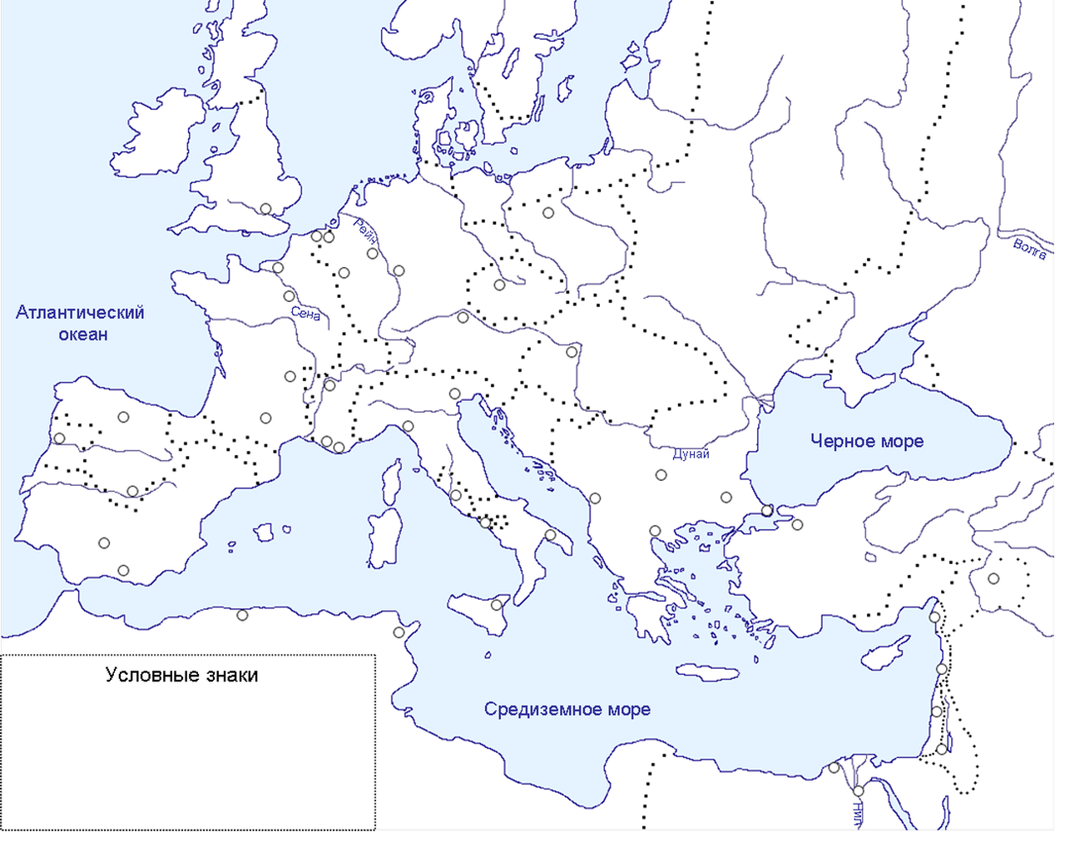

[4]

3. XIII ғасырдағы моңғол шапқыншылығы картасын пайдаланып, тапсырманы орындаңыз.

XIII ғасырда моңғолдар жаулап алған 2 мемлекетті жазыңыз.

|  |
| --- |
|  |
|  |

[2]

Моңголдардың жеңіске жетуінің басты 2 құпиясын жазыңыз.

|  |
| --- |
|  |
|  |

[2]

Моңғолдардың жаулап алған халықтардың дамуына 2 әсерін жазыңыз.

|  |
| --- |
|  |
|  |

[2]

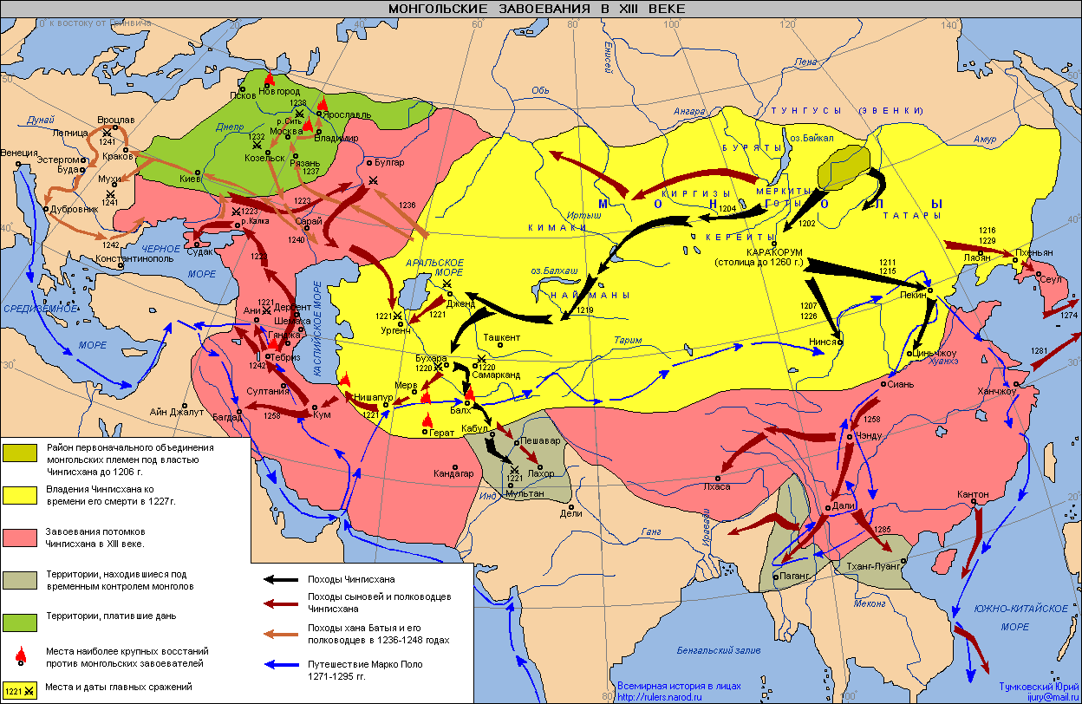

1. Феодалдық бытыраңқы және бір орталыққа бағынған мемлекеттерге тән белгілерді жазыңыз.

[6]

**Балл қою кестесі**

|  |  |  |  |
| --- | --- | --- | --- |
| **Тапсырма №** | **Жауап** | **Балл** | **Қосымша мәлімет** |
| 1 | |  |  | | --- | --- | | *Крест жорықтары* | | | *Себептері* | *Салдарлары* | | Қасиетті жерді мұсылмандардың билігінен азат ету | Жазықсыз адамдардар зардап шекті. Көптеген адамдар қаза тапты | | ІІ Урбан папаның Клермондағы үндеуі  2. | Көптеген қалалар мен мәдениет ошақтары талқандалды | | 4 | Білім алушының басқа да дұрыс жауаптары қабылданады |
| 2 | Похожее изображение | 4 |
| 3 | Солтүстік Қытай, Орта Азия | 2 | Білім алушының басқа да дұрыс жауаптары қабылданады |
| * Бір орталыққа бағынған мемлекет * Ойластырылған әскери тактика мен стратегия | 2 |
| * Көпжылдық үстемдігі осы аумақ шаруашылығының құлдырауына, мәдениеттің күйреуіне әкелді. * Монғол-татар басқыншылары феодалдық қатынастардың дамуына кері әсерін тигізді. | 2 |
| 4 | |  |  | | --- | --- | | *Феодалдық бытыраңқы мемлекет* | *Бір орталыққа бағынған мемлекет* | | Король тек өзінің жеке иеліктерінен ғана салық жинайды | Король барлық мемлекеттен салық жинайды | | Ірі феодалдар мемлекеттен бөлініп шығуға тырысып, қамалдар тұрғызады | Барлық мемлекет үшін бір заң болады | | «Сеньорсыз жер жоқ» | Барлық тұрғындар үшін бірдей салықтар қарастырылған. | | 6 |
| **Жалпы балл** | | | **20** |

## **III ТОҚСАН БОЙЫНША ЖИЫНТЫҚ БАҒАЛАУ СПЕЦИФИКАЦИЯСЫ**

**III тоқсан бойынша жиынтық бағалауға шолу**

**Ұзақтығы** - 40 минут

**Балл саны** - 20 балл

**Жиынтық бағалаудың құрылымы**

Тоқсан бойынша жиынтық бағалауда әр түрлі тапсырмалар: көп таңдауы бар сұрақтар, қысқа/толық жауапты қажет ететін сұрақтар қолданылады.

Берілген нұсқа көп таңдауы бар және қысқа жауапты қажет ететін сұрақтарды қамтитын 3 тапсырмадан тұрады. Көп таңдауы бар сұрақтарда білім алушылар ұсынылған жауап нұсқаларынан дұрысын таңдайды. Қысқа жауапты қажет ететін сұрақтарға білім алушылар сөздер немесе қысқа сөйлемдер түрінде жауап береді. Толық жауапты қажет ететін сұрақтарға білім алушылар берілген критерийлер негізінде толық сөйлеммен эссе жазады.

**III тоқсан бойынша жиынтық бағалау тапсырмаларының сипаттамасы**

|  |  |  |  |  |  |  |  |  |
| --- | --- | --- | --- | --- | --- | --- | --- | --- |
| **Бөлім** | **Тексерілетін мақсат** | **Ойлау**  **дағдыларының деңгейі** | **Тапсырма саны\*** | **тапсырма*№** | **Тапсырма түрі\*** | **Орындау уақыты, мин\*** | **Балл\*** | **Бөлім бойынша балл** |
| Абсолютизм: Батыс пен Шығыс | 6.3.1.6 «Парламент», «Бас штаттар», «сейм», «кортес», «Боярлар Думасы» ұғымдарын түсіндіру | Білу және түсіну | 1 | 1 | КТБ | 10 | 5 | 14 |
| 6.3.1.5 Саяси биліктің ерекшеліктерін анықтау үшін әртүрлі елдердің билеушілерінің қызметін салыстыру | Қолдану | 1 | 2 | ҚЖ | 18 | 9 |
| Сауда, қолөнер және әлемді игеру | 6.4.1.2 Ортағасырлардағы халықаралық сауда мен саяхаттардың ролін түсіндіру | Жоғары деңгей дағдылары | 1 | 3 | ҚЖ | 12 | 6 | 6 |
| **Барлығы:** | | - | **3** | - | - | **40** | **20** | **20** |
| *Еcкерту: *-өзгеріс енгізуге болатын бөлімдер* | | | | | | | | |

**«Дүниежүзі тарихы» пәнінен** III тоқсан бойыншажиынтық бағалау тапсырмалары

1. Басқару формалары мен мемлекеттерді сәйкестендіріңіз.

|  |  |  |  |
| --- | --- | --- | --- |
| *№* | *Басқару формалары* | *№* | *Мемлекеттер* |
| 1 | Бас штаттар | A | Испания |
| 2 | Парламент | B | Франция |
| 3 | Кортес | C | Чехия и Польша |
| 4 | Сейм | D | Англия |
| 5 | Боярлық Дума | E | Россия |

*Жауаптары:*

|  |  |  |  |  |
| --- | --- | --- | --- | --- |
| 1- | 2- | 3- | 4- | 5- |

[5]

2. Кестеде монархтардың мемлекетті басқарудағы қызметтерін салыстырып, қызметтерінің ортақ тұстарын анықтаңыз.

|  |  |
| --- | --- |
| *Монархтардың қызметіндегі ерекшеліктер* | |
| *І Петр* | *XIY Людовик* |
| 1 | 1 |
| 2 | 2 |
| 3 | 3 |
| *Монархтардың қызметіндегі ұқсастықтар* | |
| 1 | |
| 2 | |
| 3 | |

[9]

3. ПТМС формуласы негізінде «Ортағасырлардағы халықаралық сауда мен саяхаттардың ролі» тақырыбында өз пікіріңізді жазыңыз.

П (Позиция)

Т (Түсіндіру)

М (3 мысал)

С (салдары, қорытынды)

[6]

**Балл қою кестесі**

|  |  |  |  |
| --- | --- | --- | --- |
| **Тапсырма №** | **Жауап** | **Балл** | **Қосымша мәлімет** |
| 1 | 1 В  2 D  3 A  4 С  5 Е | 5 |  |
| 2 | |  |  | | --- | --- | | *Монархтардың қызметіндегі ерекшеліктер* | | | *І Петр* | *XIY Людовик* | | 1. Петергоф сарайын салғызды | 1. Версаль сарайын салғызды | | 2. Ресейді империяға айналдырып, өзі «император» атанды | 2. «Күн королі» деген атқа ие болды | | 3. Санкт-Петербург қаласының негізін қалады | 3. «Мемлекет-мен!» деген түсінікті ұстанды | | *Монархтардың қызметіндегі ұқсастықтар* | | | 1. Мемлекеттің саяси дамуына үлес қосты | | | 1. Мәдениеттің дамуына зор үлес қосты | | | 1. Абсолютті монархтарға айналды | | | 9 | Білім алушының дұрыс басқа да жауаптары қабылданады |
| 3 | *П (Позиция)*  Ортағасырлардағы халықаралық сауда мен саяхаттардың ролі жоғары болды.  *Т (Түсіндіру)*  Ортағасырлар кезеңі жаңалықтарға толы болды. Оның ішінде ең маңыздылары: Ұлы Жібек жолы мен географиялық ашулар болды.  *М (3 мысал)*  Ұлы Жібек жолы Батыс пен Шығысты байланыстырып, өркениеттердің араласуына әкелді. Халықаралық сауда жанданып, мәдени байланыстарға жол ашылды.  Ұлы географиялық ашулар жаңа жерлердің ашылуына жол ашып, халықаралық байланысты дамытты. Алайда географиялық ашулардың жағымсыз тұстары да орын алды. Өйткені көптеген көне өркениеттердің талқанданып, халықтардың жойылуына әкелді.  *С (салдары, қорытынды)*  Қазіргі таңда да ортағасырлардағыдай сауда мен саяхаттардың орны ерекше. Халықаралық сауда негізінде көптеген мемлекеттер өз экономикасын дамытып, мәдени байланыстар қайта жаңғыруда. Адамзат үшін әрқашан сауда мен саяхат маңызды болып қала береді. | 6 | Білім алушының дұрыс басқа да жауаптары қабылданады |
| **Жалпы балл 20** | | | |

**IV ТОҚСАН БОЙЫНША ЖИЫНТЫҚ БАҒАЛАУ СПЕЦИФИКАЦИЯСЫ**

**IV тоқсан бойынша жиынтық бағалауға шолу**

**Ұзақтығы** - 40 минут

**Балл саны** - 20 балл

**Жиынтық бағалаудың құрылымы**

Тоқсан бойынша жиынтық бағалауда әр түрлі тапсырмалар: көп таңдауы бар сұрақтар, қысқа/толық жауапты қажет ететін сұрақтар қолданылады.

Берілген нұсқа көп таңдауы бар және қысқа жауапты қажет ететін сұрақтарды қамтитын 4 тапсырмадан тұрады. Көп таңдауы бар сұрақтарда білім алушылар ұсынылған жауап нұсқаларының дұрысын таңдайды. Қысқа жауапты қажет ететін сұрақтарға білім алушылар сөздер немесе қысқа сөйлемдер түрінде жауап береді. Толық жауапты қажет ететін сұрақтарға білім алушылар жаратылыстану саласы бойынша ғалымдардың пікірлеріне талдау жасайды.

**IV тоқсан бойынша жиынтық бағалау тапсырмаларының сипаттамасы**

|  |  |  |  |  |  |  |  |  |
| --- | --- | --- | --- | --- | --- | --- | --- | --- |
| **Бөлім** | **Тексерілетін мақсат** | **Ойлау**  **дағдыларының деңгейі** | **Тапсырма саны\*** | **тапсырма*№** | **Тапсырма түрі\*** | **Орындау уақыты, мин\*** | **Балл\*** | **Бөлім бойынша балл** |
| Қайта Өрлеу дәуірі | 6.2.2.3 Антикалық мәдениетпен байланыс орнату арқылы Қайта өрлеу дәуірінің мәдениетін (бейнелеу, мүсін өнері) сипаттау | Қолдану | 1 | 1 | ҚЖ | 7 | 3 | 7 |
| 6.2.2.4 Шығыстың ортағасырлық мәдениетінің ерекшеліктерін сипаттау | Қолдану | 1 | 2 | ҚЖ | 8 | 4 |
| Реформация | 6.2.1.2 Тарихи процестердің контекстінде «гуманизм», «реформация», «протестантизм», «лютерандық», «кальвинизм», «контрреформация», «кезуиттер ордені» түсіндіру | Білу және түсіну | 1 | 3 | КТБ | 10 | 7 | 7 |
| Ғылыми революция | 6.2.4.2 Жаратылыстану ғылымдарының келешектегі дамуы үшін кейінгі орта ғасырлар кезеңінде жердің құрылысы туралы жасалған ғылыми жаңалықтардың маңыздылығын анықтау | Жоғарғы деңгей дағдылары | 1 | 4 | ТЖ | 15 | 6 | 6 |
| **Барлығы:** | | - | **4** | **-** | **-** | **40** | **20** | **20** |
| *Еcкерту: *-өзгеріс енгізуге болатын бөлімдер* | | | | | | | | |

**«Дүниежүзі тарихы» пәнінен** IV тоқсан бойыншажиынтық бағалау тапсырмалары

1. Суреттерді пайдалана отырып, сұрақтарға жауап беріңіз.

|  |  |
| --- | --- |
| **http://rjosephhoffmann.files.wordpress.com/2010/06/crucifiction-of-our-lord.jpg** | **http://uploads0.wikipaintings.org/images/pietro-perugino/madonna-with-child-1500.jpg** |
| **a** | **b** |

a-сурет қай кезенде салынған? ________________________

[1]

b- сурет қай кезенде салынған? _______________________

[1]

Осы уақыт аралықтарында көркем сурет өнерінде қандай өзгерістер болды?

|  |
| --- |
|  |

[1]

2. Шығыстың ортағасырлық мәдениетінің ерекшеліктерін сипаттаңыз.

[4]

3. Берілген ұғымдарды сипаттамасымен сәйкестендіріңіз.

|  |  |  |  |
| --- | --- | --- | --- |
| *№* | *Ұғымдар* | *№* | *сипаттамасы* |
| 1 | Реформация | A | адами құндылықтарды жоғары қою |
| 2 | Протестантизм | B | бір орталықтан басқарылатын, қатал тәртіпке негізделген, басшыларға сөзсіз бас июді талап ететін діни ұйым |
| 3 | Лютерандық | C | XVI-XVII ғасырлардағы Еуропаны қамтыған реформация қозғалысына қарсы қозғалыс |
| 4 | Контрреформация | D | христиан дініндегі протестанттық ағымдардың бiрi. XVI ғасырда Германияда реформация қозғалысының нəтижесінде пайда болды |
| 5 | Иезуиттік орден | E | римдік католицизм және Шығыс Ортодоксалдық шіркеу‎мен бірге христиан әлемінің басты бөлімшелерінің бірі болып табылады |
| 6 | Гуманизм | F | Германиядағы католиктік шіркеудің халық тарапынан тоналуына қарсы қозғалыс |
| 7 | Кальвинизм | G | XYI ғ. [реформацияның](https://kk.wikipedia.org/wiki/%D0%A0%D0%B5%D1%84%D0%BE%D1%80%D0%BC%D0%B0%D1%86%D0%B8%D1%8F) нәтижесінде [Жан Кальвин](https://kk.wikipedia.org/wiki/%D0%96%D0%B0%D0%BD_%D0%9A%D0%B0%D0%BB%D1%8C%D0%B2%D0%B8%D0%BD) негізін қалаған [протестанттық](https://kk.wikipedia.org/w/index.php?title=%D0%9F%D1%80%D0%BE%D1%82%D0%B5%D1%81%D1%82%D0%B0%D0%BD%D1%82&action=edit&redlink=1) діни [ілім](https://kk.wikipedia.org/wiki/%D0%86%D0%BB%D1%96%D0%BC). Ол өмір сүрудің [тақуалық](https://kk.wikipedia.org/wiki/%D0%A2%D0%B0%D2%9B%D1%83%D0%B0%D0%BB%D1%8B%D2%9B) принципін негіздеді |

Жауаптары:

|  |  |  |  |  |  |  |
| --- | --- | --- | --- | --- | --- | --- |
| 1 | 2 | 3 | 4 | 5 | 6 | 7 |
|  |  |  |  |  |  |  |

[7]

4. Жаратылыстану саласы бойынша ғалымдардың пікірлеріне талдау жасаңыз.

Галилео Галилей: *«Мен біздің ғасырымызда астрономия туралы базарларда айтылатындығын көремін. Екі мың жыл бірқатар елдер Күн және өзге де аспан денелерінің біздің Жердің төңірегінде айналатындығына сенді. Ұлы мақсат туындады, адамдар өмірдегі барлық заттың себебін түсінгісі келеді...»*

Николай Коперник: *«Жер, аспан өрісінің бір бөлігі болғандықтан, оның табиғаты мен қозғалысына ие бола отырып, орталыққа жақын орналасуы себепті, аз қозғалады. Күн –ғаламның ортасы, ал жер оның маңында айналады. ...»*

Әбу Райхан әл-Бируни: *«Жер домалақ және ол айнала қозғалуда, жердің тартылыс күші бар. Сонымен қатар, жердің диаметрін де дәлме-дәл өлшеуге болады. Менің мақсатым: жер меридианы градусы ұзындығын қайта өлшеу жоспары. Әртүрлі өлшеулердің айырмашылығын ойлап, салыстырып бас қатырғанша, жаңа өлшеу жүргізіп, бақылау көп тиімді. Мен ақиқаттың айналасынан шықпауға тырыстым. ...»*

|  |  |  |  |
| --- | --- | --- | --- |
| *Р/с* | *Ғалымдардың аттары* | *Пікірлерінің мазмұны* | *Ғылымға қосқан маңызы* |
| 1. | Галилео Галилей |  |  |
| 2. | Николай Коперник |  |  |
| 3. | Әбу Райхан әл-Бируни |  |  |

[6]

**Балл қою кестесі**

|  |  |  |  |
| --- | --- | --- | --- |
| **Тапсырма №** | **Жауап** | **Балл** | **Қосымша мәлімет** |
| 1 | a-Ортағасырлар кезеңі | 1 |  |
| b-Қайта өрлеу кезеңі | 1 |
| сурет түстерінің қанық болуы, шынайылықтың басым болуы, құдайлардың бейнесін салудағы өзгерістер, адамдардың басты тақырыпта болуы; | 1 | Білім алушының басқа да дұрыс жауаптары қабылданады |
| 2 | 1. Самарканд Ұлықбектің басқару кезінде астана болып, мәдениет және архитектура орталығына айналды. 2. XV ғасыр аяғындағы-XVI ғасыр басындағы, ұлы ойшыл, Орта Азия ақыны Әлішер Науаи, «Екі тіл бәсекелестігі» атты еңбегіндегі өзінің трактатында, тілдердің мәдени маңыздылығын, оның байлығы мен мүмкіндіктерін теориялық тұрғыда дәлелдеп берді 3. XVI ғасырдағы Орта Азияның ең керемет әдеби дәстүрінің жалғастырушысы Бабыр болды. 4. Оның ұлы еңбегі «Бабыр-нама» өмірбаян шығармашылығында жазылған ең алғашқы әдебиет үлгілеріне жатқызылады. | 4 |
| 3 | 1-F  2-E  3-D  4-C  5-B  6-A  7-G | 7 |  |
| 4 | Галилей өз пікірінде адамдардың астрономия туралы түсініктерінің кеңейе бастағаны туралы пікір білдіреді | 6 | Білім алушының сұрақтың мазмұнына сәйкес және ықтимал жауаптары қабылданады |
| Галилей пікірінде аспан денелері қозғалысын зерттеуде астрономия ғылымының қосатын үлесін, маңызын қарастырады. |
| Николай Коперник айтқан пікірінде Жер Галактиканың маңызды бір ғаламшары екенін баяндайды |
| Николай Коперник жердің Күнді айналатындығын дәлелдеу арқылы ғылымға зор үлес қосқан |
| Әбу Райхан әл-Бирунидің айтқан пікірінде жер меридианы градусы ұзындығын қайта өлшеу жоспары өзінің зерттеу мақсаты екенін түсіндіреді |
| Әбу Райхан әл-Бируни жер меридианы градусын өлшеу арқылы гелиоцентрлік жүйе және жердің тартылыс күші туралы болжам жасап, ғылыми маңызы зор жаңалық жасайды. |
| **Жалпы балл** | | **20** | |